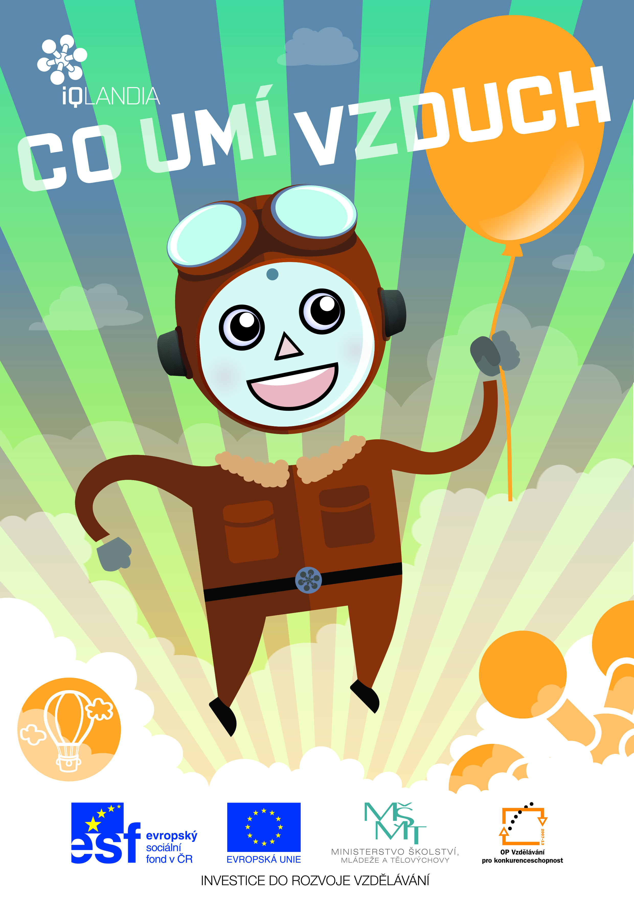

Kouzelná věda
Cz.1.07/1.3.00/48.0068

Co umí vzduch
výukové materiály k semináři

RNDr. Jitka Houfková, Ph.D.
Ing. Lenka Pomališová
Mgr. Lukáš Durda

Příjemce: iQLANDIA, o.p.s.
Partner: EDUCA QUALITY, o.s.
2015, Liberec

Obsah

1. Úvod 7
2. Cíl kurzu 8
3. Cílová skupina účastníků 9
4. Metodologie vzdělávacích aktivit 10
5. Jak zapojit aktivity ze semináře do výuky 11
6. Pomůcky pro výuku a bezpečnost práce 11
7. Teorie 13
8. Popis jednotlivých pokusů 18
9. Literatura 46

Úvod

Předkládaný materiál slouží jako metodický průvodce pro učitele v mateřských školách, kteří se zúčastnili projektu Kouzelná věda, konkrétně tématu Co umí vzduch. V rámci tohoto projektu získají učitelé v mateřských školách možnost začlenit přírodovědné a technické aktivity do své vzdělávací nabídky v podobě samostatného kroužku nebo pravidelných aktivit zařazených do běžného programu s dětmi.
Na vzniku materiálů se podílela RNDr. Jitka Houfková, PhD. z Matematicko-fyzikální fakulty Univerzity Karlovy v Praze, která předvádí pokusy pro děti v mateřských školách od roku 2008 a své dlouholeté zkušenosti a tipy předává dále jako členka realizačního týmu nejen samotným učitelům, ale také lektorům projektu Kouzelná věda.
V rámci projektu Kouzelná věda je realizováno celkem 5 následujících seminářů:
- Hravá voda
- Co umí vzduch
- Kouzla v kuchyni
- Světlohraní
- Hrátky se zvukem
Věříme, že projekt přispěje k dětskému systematickému objevování tajů světa kolem nás pod vedením učitelů mateřských škol. Učitelé mohou nasměrovat děti k zájmu o experimentování a rozvíjet jejich přirozenou zvídavost a kreativitu, která jim umožní lépe porozumět fungování světa kolem nás.

Cíl kurzu

Projekt si klade za cíl zvyšování kompetencí a profesní rozvoj pedagogických pracovníků mateřských škol a školských zařízení v Libereckém a Karlovarském kraji, vzdělávajících předškolní děti podle platného Rámcového vzdělávacího programu pro předškolní vzdělávání.
Konkrétním cílem kurzu je přiblížit dětem již v předškolním věku přírodovědné a technické obory tak, aby mohly hledat odpovědi a nové otázky k jevům a věcem, které nás obklopují a tvoří naše životní prostředí. Děti jsou právě v předškolním věku velmi vnímavé, zvídavé a dychtivé po nových informacích a na nás je, abychom jim tyto informace podávali pravdivě, správně a přiměřeně jejich věku.
Projekt Kouzelná věda poskytuje učitelům mateřských škol možnost seznámit děti se základy přírodních věd, zejména fyziky, a připravit je na budoucí přírodovědné vzdělávání na základních školách i dále ve vzdělávacím procesu. Dalším cílem je rozvíjet tvořivost dítěte, jeho myšlení, vyjadřování a také rozvoj jeho paměti, práci ve skupinách, ale také samostatnost.

Cílová skupina účastníků

Cílovou skupinu projektu tvoří učitelé mateřských škol a školských zařízení vzdělávajících předškolní děti podle platného RVP PV. Jedná se tedy jednak o pedagogické pracovníky, ale zároveň také vedoucí pracovníky MŠ, kteří se ve většině případů vedle řídících funkcí podílejí také na samotné výuce.
Regionálně spadá cílová skupina projektu do kraje Libereckého a Karlovarského. V rámci Libereckého kraje se bude jednat převážně o učitele MŠ zřizovaných městy Liberec, Cvikov a dalších MŠ soukromých i zřizovaných státními samosprávami.
Celkem bude v rámci přírodovědně-technických seminářů proškoleno 300 pedagogických pracovníků MŠ. Někteří z nich pak mohou být podpořeni vícekrát, jelikož se mohou účastnit více seminářů. Účastníci seminářů si do mateřských škol odnesou 300 sad výukových materiálů, které jim umožní zapojit aktivity přímo do práce s dětmi.

Metodologie vzdělávacích aktivit

Metody používané při zapojení aktivit do programu mateřských škol jsou metody slovní, metody názorně demonstrační, hry a metody opakování a procvičování.
Metody slovní
Metody slovní mají ve vyučování velký význam. Při používání slovní metody je velmi důležité, aby výklad učitele byl srozumitelný. Při výkladu by měl učitel mluvit pomalu, zřetelně a dbát na reakce dětí. Vyprávěním navodíme správnou atmosféru k vybranému tématu, a zároveň děti připravíme na činnost. Vysvětlováním jim představíme všechny neznámé a nové věci. Dále pak formou otázek a odpovědí pedagog vysvětluje určitý problém a vede děti k novým poznatkům. Dialog je pak rozvinutější forma a dochází zde ke komunikaci mezi učitelem a žáky navzájem. Formou diskuze získávají děti odpovědi na své otázky a učitel má možnost směřovat děti k hlubšímu poznání zvoleného tématu.
Metody názorně demonstrační
Tyto metody umožňují žákům dostat se do přímého kontaktu s poznávanou skutečností, dochází k propojení poznávané skutečnosti s reálnou praxí. Za varianty demonstračních metod lze považovat pozorování předmětů nebo jevů, nebo předvádění pokusů nebo modelů. Metody demonstrační se při zkoumání přírodních zákonitostí používají velmi často. Děti si pomocí demonstračních aktivit lépe zapamatují nové poznatky.
Hra jako vyučovací metoda
Tato metoda se používá v mateřských školách jako přirozená součást všech aktivit. Cílem je osvojení nových poznatků formou cvičení. Děti mohou pracovat samy nebo ve skupinkách. Posiluje se tím nejen práce v kolektivu, ale také samostatná činnost. Hra motivuje děti k lepším výkonům a zvolená problematika se dětem formou her zdá mnohem lehčí než jen formou výkladu. Otevírá se zde prostor také pro zlepšení motorických schopností dětí.
Metoda opakování a procvičování vědomostí a dovedností
Opakování by mělo následovat po každém nově probíraném a vysvětlovaném jevu. Pokud na sebe jednotlivá témata navazují, zopakujeme nejprve staré poznatky, pak vysvětlíme nové a nakonec propojíme staré s novými. Opakování může také probíhat formou diskuze nebo hry.

Jak zapojit aktivity ze semináře do výuky

Prezentované aktivity a pomůcky získané na semináři lze do každodenního provozu mateřské školy zapojit řadou různých způsobů, záleží na věku a složení třídy i na přístupu pedagoga.
- Mezi připravenými pomůckami je řada takových, které mohou být použity pro volnou hru a umožnit tak dětem seznámit se s nimi nejpřirozenějším způsobem. Tento způsob je podporován i připravovanými obrázkovými pracovními listy.
- Pokusy je vhodné začlenit do pravidelného denního režimu třídy, zde se jedná většinou o jeden pokus.
- Další způsob, jak s dětmi a pokusy pracovat, je formou přírodovědného kroužku v předem stanovených časech, kde se během vyhrazené doby lze věnovat více pokusům.
- Případně je možné pokusy dělat jen příležitostně, například když je jejich téma blízké jiným aktivitám v MŠ.

Pomůcky pro výuku a bezpečnost práce

Na každém semináři bude účastníkům představen soubor pokusů na dané téma. Tyto pokusy jim budou předvedeny a vysvětleny tak, aby všichni účastníci uměli s pomůckami pracovat a pokusy samostatně demonstrovat. Každý účastník semináře dostane soubor pomůcek, na kterém si jednotlivé pokusy vyzkouší a který si odnese s sebou. Na některé pokusy již budou pomůcky vyrobené, na jiné pokusy si pomůcky budou účastníci připravovat během semináře a některé pokusy nevyžadují speciálně vyrobené pomůcky, pouze materiál, který je součástí krabice s pomůckami.
Prakticky veškerý materiál, který učitel v mateřské škole při demonstraci pokusů bude potřebovat, dostane při absolvování semináře ve formě krabice s pomůckami, což významně usnadňuje přípravu a realizaci vlastních pokusů v mateřské škole.
Připravené pokusy nejsou nebezpečné. Všechny pomůcky byly vybírány s ohledem na bezpečnost dětí. Tam, kde bylo možné použít plastové či papírové pomůcky, jsme je použili. Přesto bylo pro některé pokusy nutné využít skleněné či kovové předměty a při špatné manipulaci či jejich rozbití hrozí nebezpečí úrazu. Pro zmenšení rizika zachovávejte prosím při experimentování následující rady:
- Práce s ohněm
Používejte nehořlavou podložku pod svíčku (např. talíř, pečící plech, alobalová miska…).
Na odkládání vypálených sirek si připravte nehořlavou nádobku (kovovou nebo skleněnou…).
- Práce se sklem
Pracujte nad měkkým povrchem (koberec, lino, trávník …).
- Práce s vodou
Dávejte pozor na přeplňování nádob kvůli vylití vody. Pro tento případ mějte připravené papírové utěrky či ručníky, případně hadry na zem.
Za teplého počasí je ideální pracovat s vodou venku na trávníku, kde vylití vody nevadí.
- Pokusy se světlem
Nikdy nepozorujte Slunce přímo!
Při „promítání“ lupou dávejte pozor na možnost zapálení hořlavých předmětů v případě jasného slunečního světla.
Nepoužívejte s dětmi laserová ukazovátka!

Teorie

Kde všude je vzduch
Vzduch je směs plynů tvořící plynný obal Země - atmosféru - sahající až do výše asi 100 km. Má vliv na všechny chemické proměny jak v nerostné přírodě respektive v neživé přírodě, tak i v živých organismech. Prakticky všechny živé organismy (živá příroda) by bez kyslíku z ovzduší nemohly vůbec existovat.
Vzduch má i své významné fyzikálně chemické vlastnosti, jedná se zejména o transport vody neboli koloběh vody v ovzduší. Kromě toho tepelná kapacita vzduchu udržuje na Zemi teplotu přijatelnou pro život, jinak by na noční straně naší planety byl mráz několika desítek stupňů, kdežto na denní straně by bylo více než stostupňové horko.
Je také důležitou průmyslovou surovinou. Mimo jiné vzduch (resp. kyslík v něm obsažený) také slouží k oxidaci paliva ve všech běžných spalovacích motorech, k oxidaci paliva při výrobě elektrické energie v tepelných elektrárnách, dále při vytápění či ohřevu vody atd. Vzduch tedy slouží coby druhá (prakticky neviditelná) složka každého běžného fosilního paliva.
Zdroj: http://cs.wikipedia.org/wiki/Vzduch 30. 9. 2014
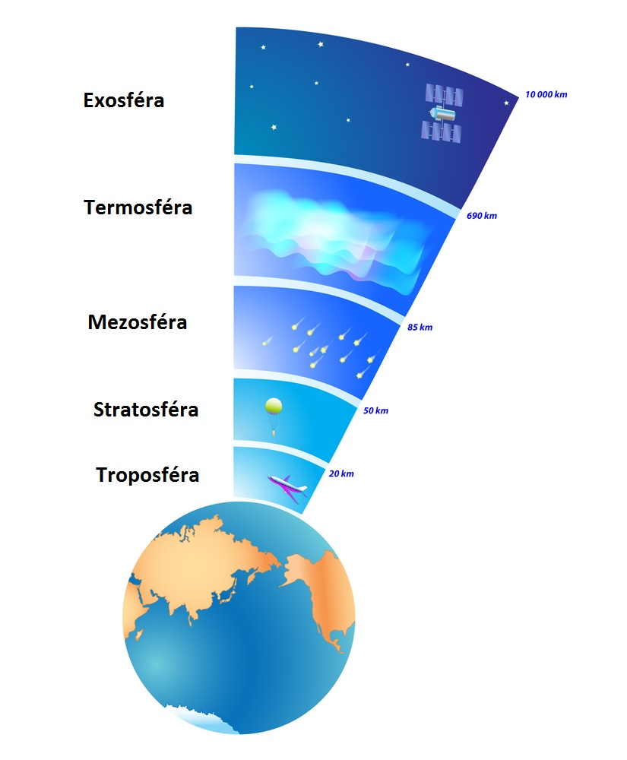
Vrstvy atmosféry
(Zdroj http://www.zsmiroslav.cz/predmet/zemepis/zemepis6a/atmosfera-plynny-obal-zeme/)

Kinetická teorie látek
Všechny látky jsou složené z částic (molekul a atomů), které se neustále neuspořádaně pohybují (čím je látka teplejší, tím je pohyb větší – v horkém čaji se rychleji rozpustí cukr než ve studeném, protože částice horkého čaje se rychleji pohybují a více strkají do částic cukru) a navzájem na sebe působí silami (jsou-li blízko od sebe, tak se odpuzují – látky nejdou zcela stlačit, odpudivé síly mezi částicemi tomu brání, jsou-li daleko od sebe, tak se přitahují – díky tomu drží látky pohromadě).
- V pevných látkách kmitají částice kolem svých rovnovážných poloh.
- V kapalinách kmitají částice kolem svých rovnovážných poloh, ale navíc se tyto rovnovážné polohy samy chaoticky pohybují.
- V plynu se částice pohybují různými rychlostmi ve všech směrech, přičemž dochází ke vzájemným srážkám částic a změnám jejich rychlostí i směrů pohybu. Částice plynu jsou daleko od sebe, pohybují se v celém objemu a nepůsobí na sebe přitažlivými silami.

Kapaliny a plyny společně označujeme jako tekutiny.

Vlastnosti plynů
- Nemají stálý objem. Zaujímají vždy objem nádoby, v níž se nacházejí.
- Nemají stálý tvar. Zaujímají vždy tvar nádoby, v níž se nacházejí.
- Jsou rozpínavé. Proto se vůně či zápach šíří po prostoru.
- Nevytvářejí v tíhovém poli Země volný vodorovný povrch (volnou hladinu).
- Jsou stlačitelné. Mezi molekulami plynu působí také odpudivé síly, ale jsou mnohem menší než u kapalin. Plyn tedy můžeme celkem dobře stlačit, ale ne zcela úplně.
- Plyny se při ohřívání roztahují (zvětšují svůj objem).
- Teplejší plyny v chladnějším okolí stoupají vzhůru (proto je na horní palandě vždy tepleji).
- Plyny jsou tekuté (dají se přelévat).

Vzduch
Vzduch je směs různých plynů. Nejvíce je v něm dusíku. Dále je v něm kyslík, argon, oxid uhličitý, neon, helium, metan, krypton, vodík a xenon (řazeno podle objemu, který jednotlivé plyny ve vzduchu zabírají).
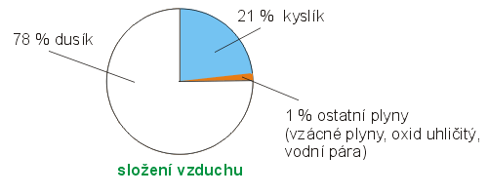

plyn | objem % | hmotnost %
dusík | 78,91 | 75,51
kyslík | 21,09 | 23,16
argon | 0,93 | 1,28
oxid uhličitý | 0,033 | 0,05
neon | 0,0018 | 0,0012
helium | 0,000524 | 0,000072
metan | 0,0002 | 0,0001
krypton | 0,000114 | 0,0003
vodík | 0,00005 | 0,000001
xenon | 0,0000087 | 0,00004
Tabulka upravena z: http://cs.wikipedia.org/wiki/Vzduch 30. 9. 2014
Protože hmotnosti stejného objemu dvou plynů při stejném tlaku a teplotě jsou různé, (například jeden litr kyslíku a jeden litr dusíku budou mít při stejném tlaku a teplotě jinou hmotnost), liší se procenta jejich objemového a hmotnostního zastoupení.
Kyslík ze vzduchu je potřeba k dýchání a k hoření. Oxid uhličitý naopak člověka dusí a oheň hasí.

Atmosférický tlak

- Atmosferický tlak je definován jako síla, kterou působí atmosféra na jednotkovou plochu v daném místě.
- Vzniká tím, jak vyšší vrstvy vzduchu tlačí na spodní.
- Na 1 centimetr čtvereční (nehet u palce) nám tlačí zhruba 1 kilogram vzduchu. Protože se tlak v tekutinách (kapalinách a plynech) šíří ve všech směrech, tlačí nejen směrem dolů, ale i nahoru (proto například nepromáčkne střechu či desku stolu). My tento tlak nevnímáme, protože jsme na něj zvyklí.
- Vzduch z atmosféry neunikne do vesmíru, protože je k Zemi přitahován gravitační silou.
- Atmosférický tlak klesá s nadmořskou výškou (čím jsme výš, tím je menší).
- Nejvyšší atmosférický tlak můžeme naměřit u hladiny moře, jeho hodnota však není nikde stálá a kolísá společně s teplotou a prouděním vzduchu.

Vítr

Vítr vzniká díky proudění vzduchu z oblastí s vyšším tlakem do oblastí s nižším tlakem. Působením rotace Země vznikají ustálené vzdušné proudy a působením změn počasí během roku se vyskytují cyklické větry. Při velkých rozdílech tlaku mohou v rovníkových oblastech vznikat nebezpečné větrné bouře – hurikány a cyklony.
Větrnou energii dokážeme také využívat jako pomocníka při konání práce. Dříve vítr poháněl např. větrné mlýny, v dnešní době známe větrné elektrárny vyrábějící elektrickou energii.
Vítr pohání plachetnice a proudění vzduchu ovlivňuje také lety horkovzdušných balónů a bezmotorových letadel.

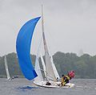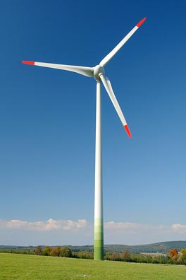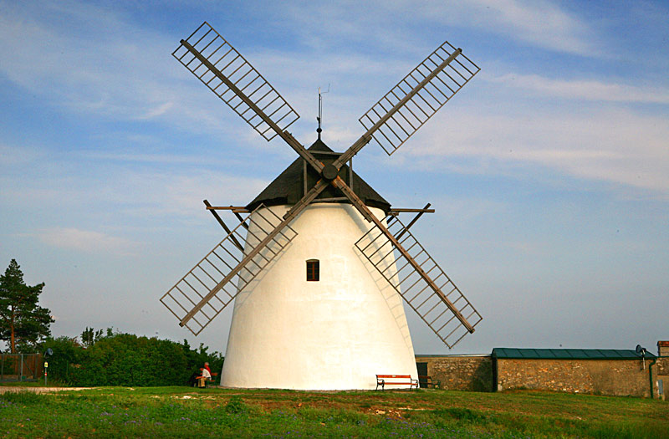

Stlačený vzduch

Když stlačíme vzduch k injekční stříkačce, působí proti stlačení, funguje jako vzduchová pružina a může vykonat nějakou práci. Toho využívají pneumatická zařízení v průmyslu, například pneumatické zvedáky, kladiva nebo balicí stroje.
Stlačený vzduch slouží také k nafukování pneumatik, člunů, hraček atd.
Potápěči využívají stlačený vzduch při potápění do menších hloubek, maximálně do 40 metrů. Pokud se chtějí potápět do větších hloubek, stlačený vzduch již nelze použít, protože na tělo potápěče působí příliš velký tlak.
Zajímavý je systém potrubní pošty, který využívá stlačeného vzduchu k přepravě kapslí s informacemi na desítky nebo stovky metrů. Do povodní v roce 2002 fungovala v Praze potrubní pošta o celkové délce 60 km. V některých nemocnicích je potrubní pošta využívána pro přepravu krevních vzorků mezi ambulancemi a laboratoří.

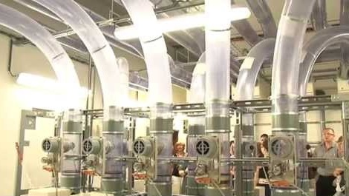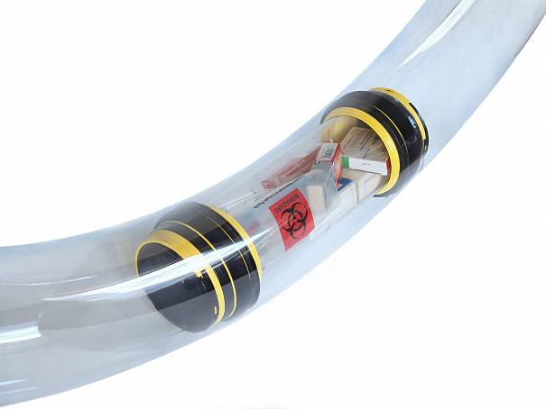
Potrubní pošta ve Fakultní nemocnici v Plzni

Dýchání a tvorba hlasu

K životu potřebujeme dýchat – tedy získávat ze vzduchu kyslík a naopak vydechovat oxid uhličitý. Kyslík je v těle rozváděn krví a k jeho navázání na červené krvinky dochází v plicích. Do plic se vzduch dostává dýchacími cestami – z nosní dutiny, nosohltanu a hrtanu, průdušnicí do průdušek a průdušinek, které se již nacházejí v plicích.
Při průchodu hrtanem prochází vzduch hlasivkami, které díky rychlé změně tvarování zúženého prostoru vytvářejí zvuky.

Popis jednotlivých pokusů

Na následujících stránkách jsou popsány jednotlivé pokusy, které lze provádět s dětmi v různém režimu. Pokusy jsou seřazeny v logickém sledu, aby se děti postupně seznámily s různými vlastnostmi vzduchu. Je však možné pořadí měnit podle aktuální situace ve třídě, podle zájmu dětí nebo také podle připravených pomůcek.
Čas na provádění pokusu je pouze orientační. Pokud si budou všechny děti samostatně zkoušet nějakou činnost nebo se budou výtvarně podílet na vzniku některých pomůcek, může zabrat jeden pokus i hodinu.

Pokus: Hledání vzduchu kolem nás

Pomůcky:
vějíř (list papíru)
igelitový sáček
malá injekční stříkačka
Popis:
- Diskutujeme s dětmi, jak zjistit, že vzduch je kolem nás, i když ho nevidíme a ukazujeme si různé projevy vzduchu:
- Rozpohybujeme vzduch vějířem (listem papíru), děti cítí „vítr“
- Děti rychle mávají rukama, cítí na nich „vítr“
- Mávneme otevřeným igelitovým sáčkem a rychle stáhneme jeho kraje k sobe – sáček zůstane naplněn vzduchem. Necháme děti na sáček sáhnout, aby ověřily, že je „plný“ a nejde zmáčknout, jen péruje.
- Nabereme vzduch do stříkačky, když nasměrujeme na někoho píst a prudce ho stlačíme, cítí „vítr“, když vystříkneme vzduch pod vodu, vidíme bublinky
- Diskutujeme s dětmi, jak zjistit, že vzduch je opravdu všude kolem nás.
- Nabíráme do stříkačky vzduch z různých míst, vyfukujeme ho do vody a vidíme bublinky. Vzduch nabíráme z nejrůznějších míst v místnosti, ze skříněk, z krabice s hračkami, z vlastní kapsy, dětem z bačkory, necháme děti vymyslet další místa (z dětských nápadů: z pusy, z ucha, ze zámku u dveří, ze škvírek mezi klapkami u pianina…).
Čas: 5 minut
Téma: vlastnosti plynů (kde všude je vzduch)
Cíl: Uvědomit si, že vzduch je všude kolem nás, i když ho nevidíme a neuvědomujeme si to.
Poznámka:

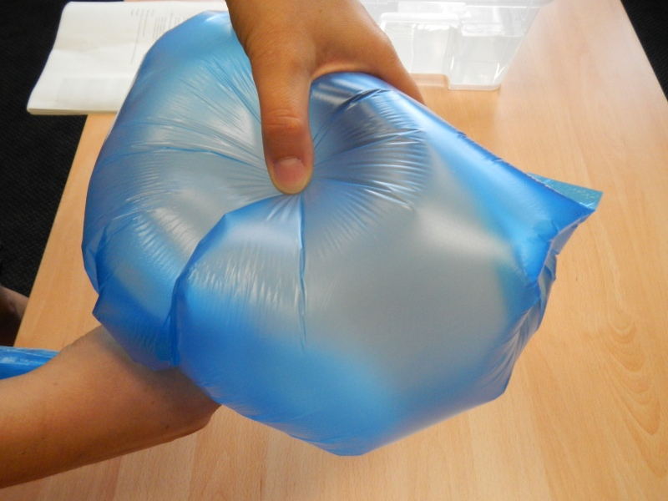

Pokus: Přelévání vzduchu pod vodou

Pomůcky:
2 průhledné kelímky/skleničky cca 0,2l
Popis:
Zeptáme se dětí, jak by šlo ukázat, že jsme přelili vzduch z jedné skleničky do druhé, pohledem to nepoznáme. Dobereme se k tomu, že ve druhé skleničce musí být něco, co vidíme a přelévaným vzduchem to nahradíme.
- Jednu skleničku ponoříme pod vodu tak, aby se zcela naplnila vodou
- Druhou ponoříme pod vodu dnem vzhůru tak, aby v ní zůstal vzduch
- Skleničku se vzduchem dáme pod skleničku s vodou a opatrně ji nakláníme
- Vzduchové bubliny unikající ze spodní skleničky chytáme do skleničky s vodou
- Spodní sklenička se při unikání vzduchu plní vodou
- Vzduchové bubliny vytlačí vodu z horní skleničky
- Obsah skleniček se vyměnil – přelili jsme vzduch z jedné do druhé
Čas: 5 minut
Téma: vlastnosti plynů
Cíl: zviditelnit jev, který jinak nevidíme
Návaznost: Hledání vzduchu kolem nás, Stlačování vzduch ve stříkačce, Potápěčský zvon
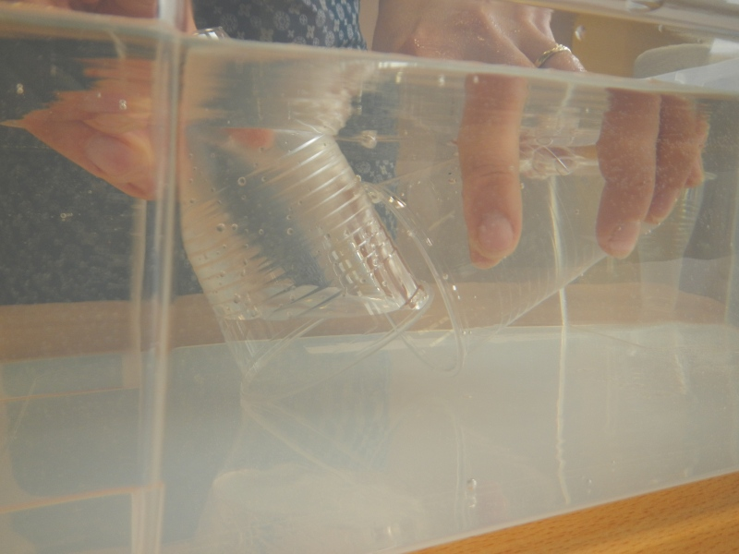
Poznámka: pokus je třeba si vyzkoušet, aby se přelévání vzduchu vydařilo
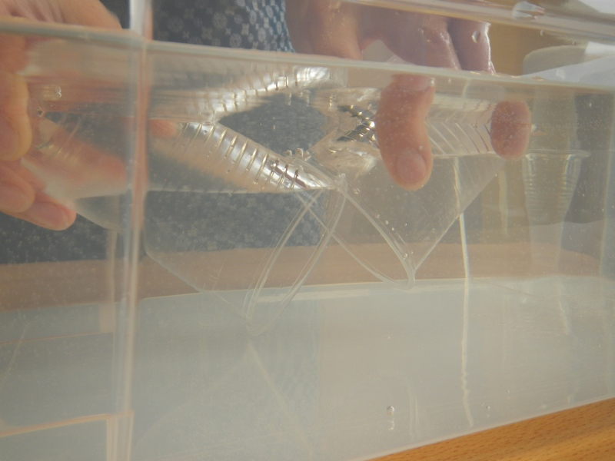

Pokus: Stlačování vzduchu ve stříkačce

Pomůcky:
malá injekční stříkačka
Popis:
Do stříkačky nabereme vzduch, prstem pevně ucpeme trysku a zatlačíme na píst. Píst jde částečně stlačit a lehce „péruje“.
Čas: méně než 5 minut
Téma: vlastnosti plynů
Cíl: Vzduch můžeme částečně, ale ne úplně, stlačit.
Návaznost: S malou stlačitelností vody se setkáme u hydraulického lisu, ve spojení s tím, že vzduch nejde stlačit úplně pak u lahvičky se dvěma brčky a u řady pokusů v tématu Co dokáže vzduch.
Poznámka: pokud děti stříkačky neznají, je potřeba jim dát prostor na to, aby se s nimi seznámily

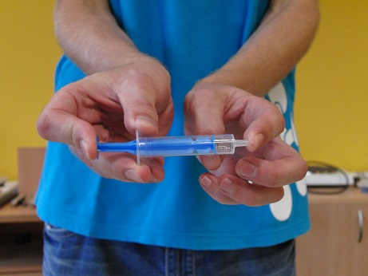

Pokus: Potápěčský zvon

Pomůcky:
průhledný kelímek/sklenička cca 0,2l
papírové utěrky/kapesníčky
Popis: Zeptáme se dětí, zda si myslí, že je možné potopit papír pod vodu tak, aby zůstal suchý.
Papír pomačkáme a dáme na dno kelímku tak, aby při otočení kelímku dnem vzhůru v něm držel.
Kelímek opatrně ponoříme pod vodu tak, aby byl neustále dne vzhůru. Vzduch v kelímku nejde úplně stlačit, k papíru se přes něj voda nemůže dostat.
Kelímek opatrně zvedneme a dětem dáme kolovat suchý papír.
Čas: 5 minut
Téma: Vlastnosti plynů
Cíl: Praktické využití nestlačitelnosti vzduchu.
Návaznost: Hledání vzduchu kolem nás, Stlačování vzduch ve stříkačce
Poznámka: Potápěčský zvon se opravdu využíval například při opravách podvodních částí mostních pilířů.
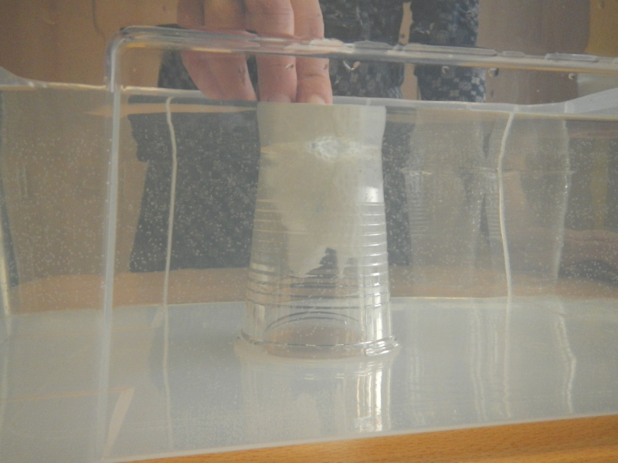

Pokus: Nafukování balónku uvnitř lahve

Pomůcky:
lahev 0,5l
balonek
Popis:
- Příprava:
  - Ve dně láhve uděláme malou dírku.
  - Na hrdlo láhve nasadíme balónek a zastrčíme ho dovnitř do láhve.
- Provedení pokusu:
- Zacpeme dírku a pokusíme se nafouknout balónek uvnitř láhve. Balónek se nafoukne malinko, pak již vzduch, uzavřený v láhvi svým dechem nedokážeme více stlačit a balónek se nemůže uvnitř láhve více roztahovat.
- Uvolníme dírku, vzduch z láhve uniká a balónek jde snadno nafouknout.
Čas: příprava 2 minuty, provedení 5 minut (déle pokud necháme zkoušet nafukování jednotlivé děti)
Téma: malá stlačitelnost vzduchu, vzduch je všude kolem nás
Cíl: jiným, zábavným, způsobem ukázat, že vzduch je všude kolem nás (v láhvi se zacpanou dírkou bránil nafouknutí balónku) a že je jen částečně stlačitelný (balónek šlo v láhvi se zacpanou dírkou nafouknout jen malinko)
Návaznost: Hledání vzduchu kolem nás, Stlačování vzduch ve stříkačce
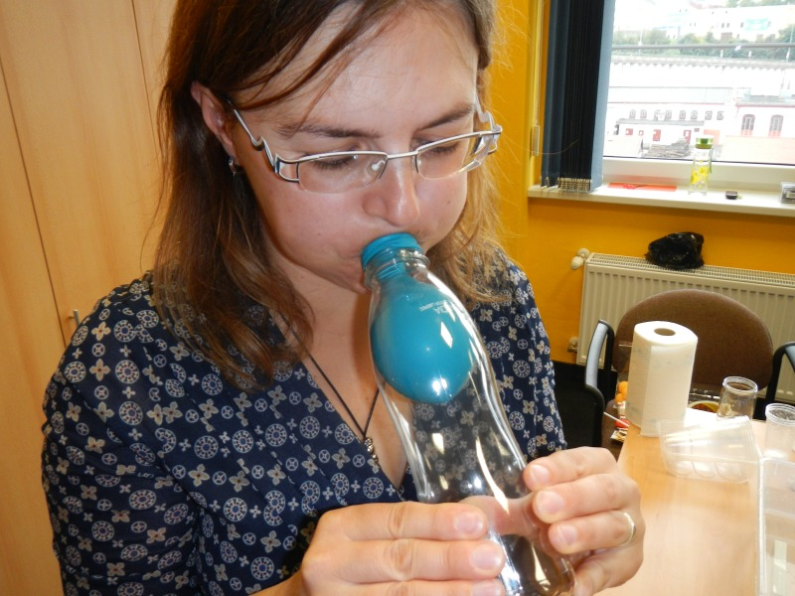
Poznámka: Lze dětem předložit jako problém: proč nejde balónek v láhvi nafouknout, co mu v tom brání, jak zařídit, aby šel nafouknout, teprve poté jim ukázat nafouknutí balónku v láhvi s dírkou.
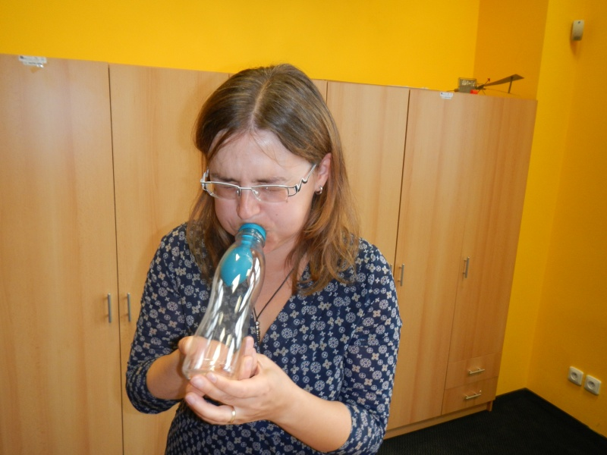

Pokus: Odpor vzduchu

Pomůcky:
2 kotoučky (plochý kornout) z barevného papíru
Popis:
- Držte oba kloboučky ve stejné výšce a najednou je pusťte, aby padaly na zem vedle sebe. Sledujte, kdy dopadnou. Dopadnou najednou.
- Dejte kloboučky asi na dlaň nad sebe a najednou je pusťte, aby padaly na zem nad sebou. Sledujte, jak padají. Který je rychlejší? Horní klobouček dohání spodní – pohybuje se rychleji.
- Vyměňte kloboučky a opět je najednou pusťte, aby padaly na zem nad sebou. Sledujte, jak padají. Který je rychlejší? Opět horní klobouček dohání spodní – pohybuje se rychleji.
- Diskutujte s dětmi, jak je to možné, až přijdou na to, že to nemůže být kloboučkem (vždycky se pohyboval rychleji ten horní, ale vedle sebe se pohybovali stejně rychle), ale vzduchem, kterým se prodírají, spodní klobouček „proráží hornímu cestu“
Čas: do 5 minut, případně více, pokud děti zkoušejí pouštět kloboučky
Téma: odpor vzduchu
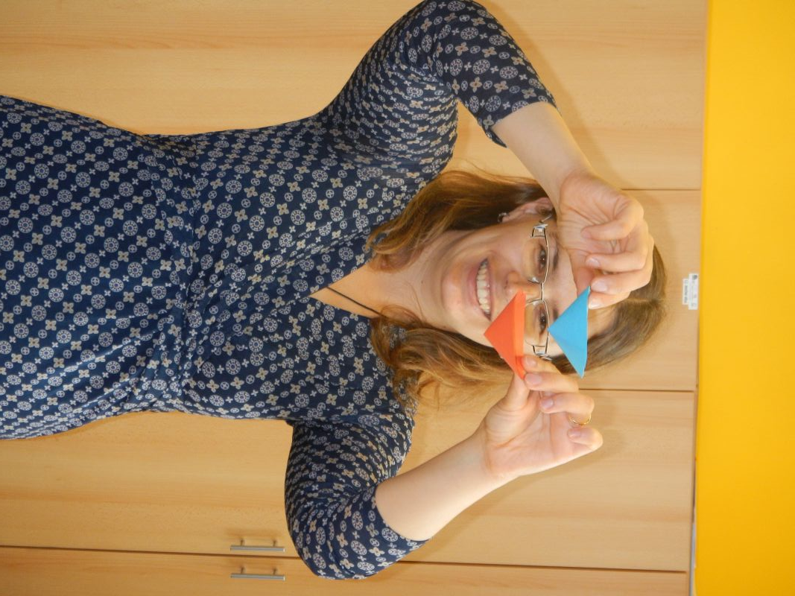
Cíl: ukázat odpor vzduchu
Poznámka: děti možná budou znát příklady z praxe – na kole cítí vítr, když jedou z kopce, a jede se jim lépe za někým před nimi

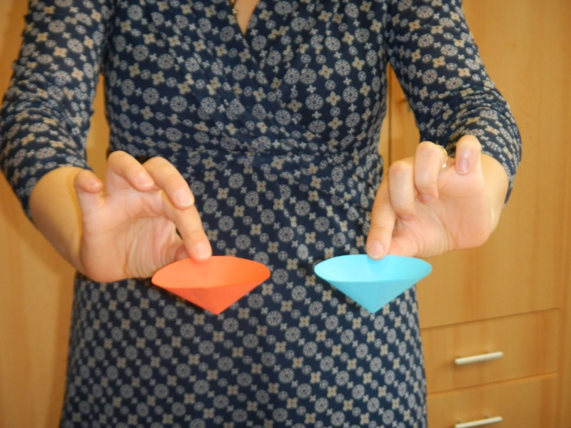

Pokus: Silák vzduch - voda ze sklenice nevyteče

Pomůcky:
sklenička cca 0,5 l
papíry
Popis:
- kelímek naplníme zcela vodou až po okraj
- opatrně na něj shora přiložíme kousek papíru tak, aby ho zcela zakryl (jako víčko)
- papír lehce přitlačíme, aby kelímek opravdu dobře uzavíral,
- papír přidržíme rukou a kelímek obrátíme vzhůru nohama
- ruku oddálíme, papír pod kelímkem drží a voda nevyteče
- po sundání papíru voda vyteče
Čas: do 5 minut
Téma: vlastnosti plynů (vzduch je všude kolem, tlak se šíří do všech směrů)
Cíl: uvědomit si, že vzduch je všude kolem nás a tlačí do všech směrů, tedy i nahoru, čímž přidrží papír pod kelímkem
Návaznost: Zvedání novin, Smršťování PET láhve
Poznámka: Předem je třeba vyzkoušet, jak drží na sklenici zvolený typ papíru a také jestli vyhovuje jeho velikost. Příliš velké nebo příliš tenké papíry nefungují nebo je velmi obtížné s nimi pokus provést.
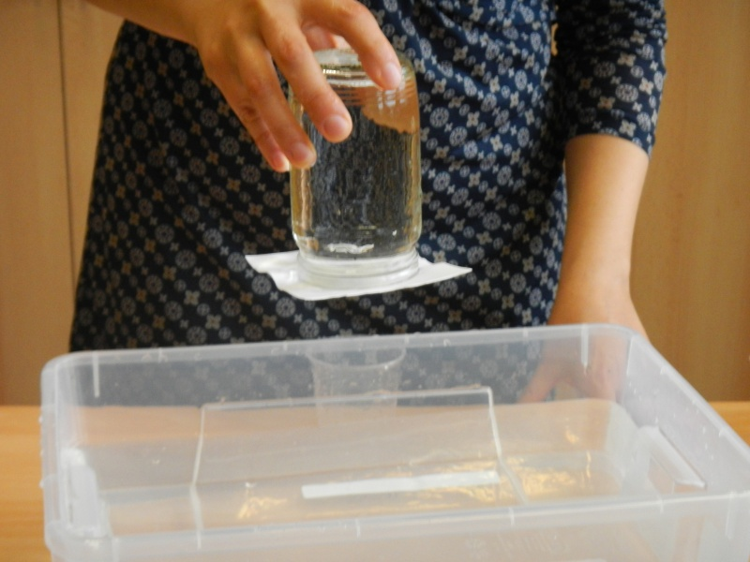

Pokus: Zvedání novin

Pomůcky:
čtverec ze silného papíru (kartonu) o straně cca 20 cm
provázek délky cca 1 m
pevná tyčka (tužka)
noviny
Popis:
- Příprava:
  - Středem kartonu provlékneme provázek a na jednom konci uděláme na něm větší uzel, aby v kartonu pevně držel.
  - Noviny rozložíme a uprostřed uděláme malou dírku, kterou protáhneme provázek od kartonu.
  - Karton, a na něm položené rozložené noviny, položíme na zem, provázek omotáme kolem tyčky, aby se nám dobře držel.
- Provedení pokusu:
- Pomocí provázku zvedáme karton a s ním i noviny.
- Táhneme-li za provázek rychle (můžeme i cuknout), jdou noviny zvednout obtížně, protože je k zemi přitlačuje tlak vzduchu nad nimi. Při opravdu rychlém škubnutí lze provázek i přetrhnout.
- Táhneme-li za provázek pomalu, vzduch stíhá noviny obtékat, dostává se pod ně a tlačí na ně i ze spodu směrem vzhůru, a noviny jdou zvednout lehce.
Čas: příprava 5 minut, samostatné zkoušení 2 minuty na dítě
Téma: tlak vzduchu, atmosférický tlak
Cíl: Ukázat sílu, jakou vzduch tlačí na větší plochu (rozložené noviny).
Návaznost: Silák vzduch – proč voda ze sklenice nevyteče
Poznámka: Pozor na možné pořezání ruky od provázku při prudkém trhnutí. Provázek by měl být spíše tlustší, rozhodně by se pokus neměl provádět se silonovým vlascem nebo příliš tenkým a pevným provázkem.
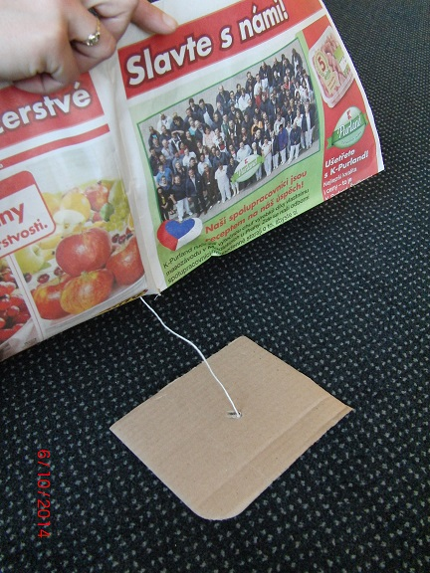
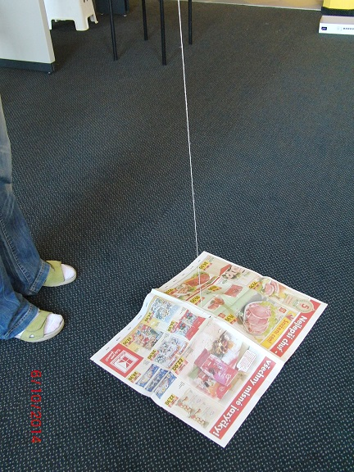

Pokus: Smršťování PET lahve

Pomůcky:
měkčí lahev 0,5 l s uzávěrem
kelímek/zavařovací sklenice cca 0,5 l
Popis:
- Láhev propláchneme teplou vodou (vodu vylijeme) a pevně zavíčkujeme.
- Jak láhev chladne, vzduch v ní zmenšuje objem a láhev se začne deformovat, promačkávat dovnitř.
- Ochlazování můžeme urychlit tím, že láhví máváme ve vzduchu nebo ji ponoříme do chladné vody.
- Když pak láhev ponoříme do horké vody, začne se opět nafukovat a vracet k původnímu tvaru.
Čas: 5 minut
Téma: teplotní roztažnost plynů
Cíl: teplý vzduch má větší objem než studený
Návaznost: Nafouknutí balónku bez foukání - na láhvi s horkou vodou, Utopená svíčka
Poznámka: K tomuto pokusu je potřeba najít vhodnou láhev. Některé láhve jsou příliš tuhé, jiné se nevrátí lehce zpět do původního tvaru.

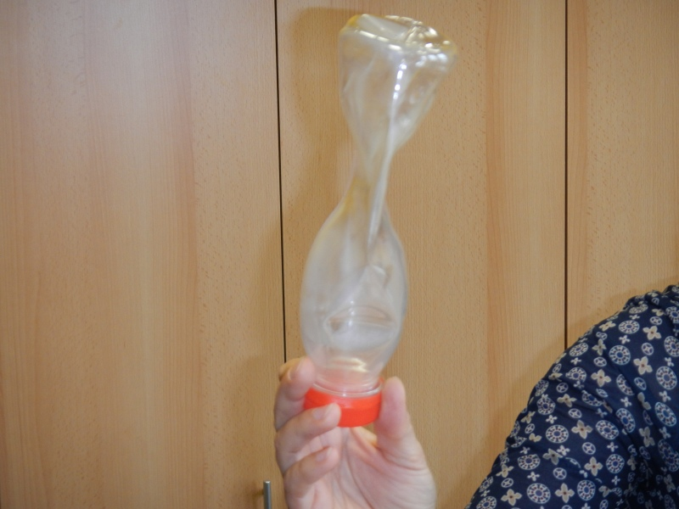

Pokus: Nafouknutí balónku bez foukání - na láhvi s horkou vodou

Pomůcky:
lahev 0,5 l
balonek
kelímek/zavařovací sklenice cca 0,5 l
Popis:
Na hrdlo láhve nasadíme balónek, který jsme před tím několikrát nafoukli (aby „změknul“)
Láhev postavíme do kelímku s horkou vodou
Jak se v láhvi ohřívá vzduch, zvětšuje svůj objem a začne balónek nafukovat.
Když láhev ochladíme, balónek opět splaskne.
Čas: 5 minut
Téma: teplotní roztažnost plynů
Cíl: teplý vzduch má větší objem než studený
Návaznost: Utopená svíčka, Smršťování PET lahve
Poznámka: místo balonku lze použít také latexovou rukavici
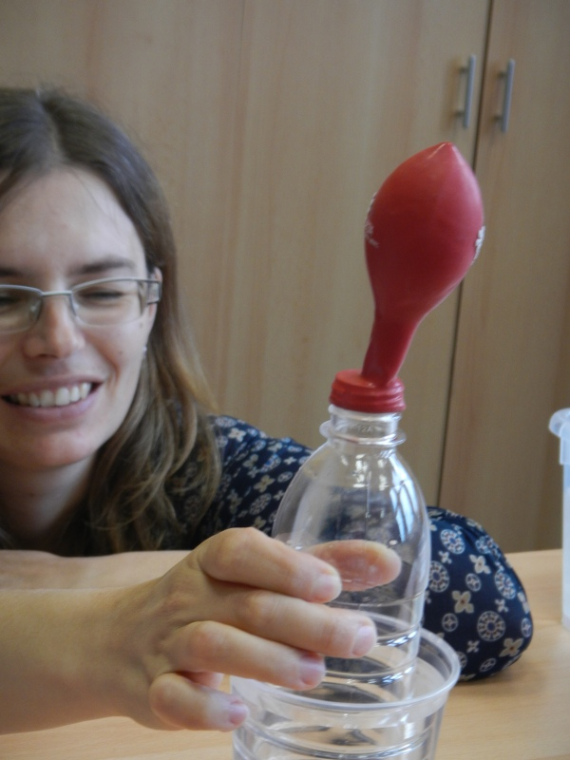
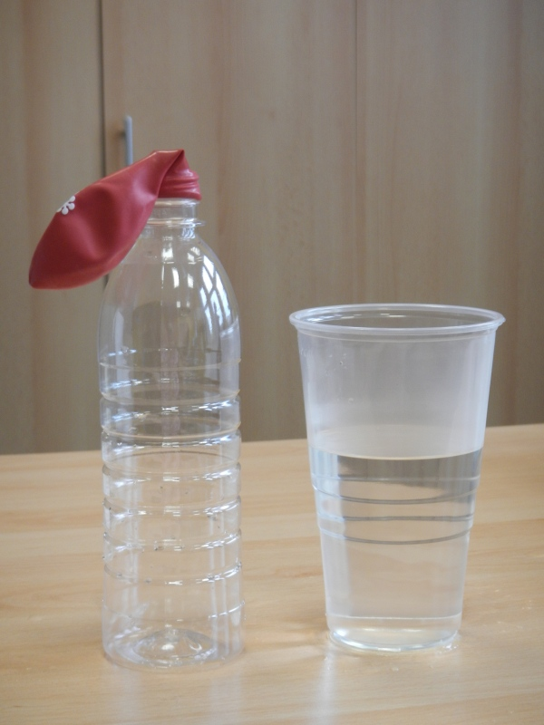

Pokus: Utopená svíčka

Pomůcky:
zavařovací sklenice 0,5 l
nízká nádoba na vodu
čajová svíčka
zápalky
barvivo na vodu
Popis:
- Příprava:
  - Do nízké nádoby nalijeme vodu do výše cca 1 cm a obarvíme ji.
  - Doprostřed nádoby s vodou postavíme svíčku.
- Provedení pokusu:
- Svíčku zapálíme a přiklopíme velkým kelímkem. Ideální je, pokud není dno nádoby zcela rovné. Pokud je hladké dno i okraj sklenice, podložíme na jednom místě sklenici párátkem, kouskem provázku, mincí nebo jiným malým předmětem, aby mohla proudit voda dovnitř a vzduch ven.
- Po chvilce začne voda stoupat do kelímku, někdy jsou vidět i bublinky, které zpod kelímku unikají ven.
- Za chvilku svíčka zhasne.
Čas: 5 minut
Téma: vlastnosti plynů, teplotní roztažnost plynů, atmosférický tlak, potřeba kyslíku pro hoření
Cíl: ukázat, že pro hoření je potřeba kyslík (když byl spotřebován, svíčka zhasla), že se ohřátý vzduch roztahuje a ochlazený naopak smrskává, a atmosféra (vzduch kolem nás) tlačí stejně
Poznámka: Na tomto pokusu lze ukázat kombinaci několika jevů. Pozor, často bývá vysvětlován špatně.
- Hořící svíčka ohřála vzduch pod kelímkem, teplý vzduch zvětšil svůj objem a zpod kelímku částečně „utekl“, probublal ven přes okolní vodu.
- Svíčka zhasla, když při svém hoření spotřebovala kyslík, který byl pod kelímkem.
- Když svíčka zhasla, začal se zbylý vzduch pod kelímkem ochlazovat. Chladný vzduch má menší objem než vzduch teplý, proto méně tlačí na hladinu pod kelímkem, venku však atmosférický tlak zůstal stejný, na hladinu kolem kelímku tlačil silněji než vzduch, který zůstal pod kelímkem, a tak „natlačil“ obarvenou vodu pod kelímek.

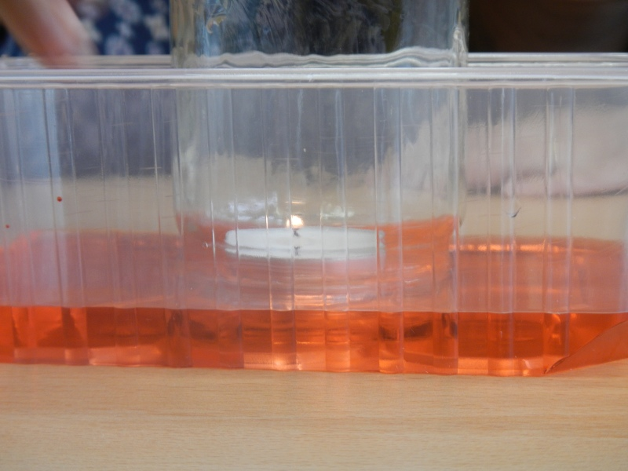
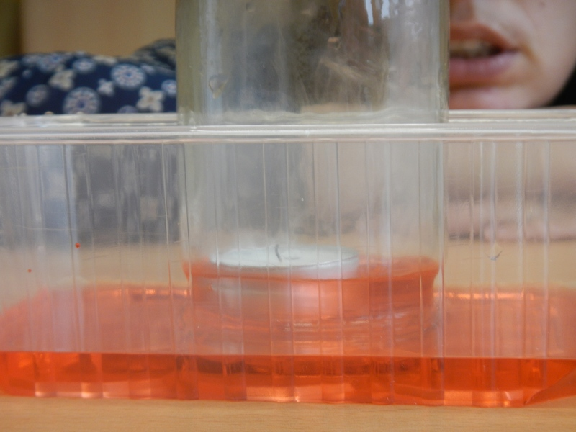

Pokus: Děravé brčko

Pomůcky:
brčko
kelímek na vodu
Popis:
- Zkusíme se napít brčkem, ve kterém je kousek pod ohýbacím kolínkem otvor, mohou to vyzkoušet i samotné děti.
- Variantou tohoto pokusu je pití dvěma brčky najednou, přičemž jedno brčko je ponořené do vody a druhé má konec volně ve vzduchu.
- Ani v jednom případě pít nejde, protože dírou, či druhým brčkem, se dovnitř dostává vzduch z okolí a brání nám ve vycucnutí vzduchu, který je v brčku nad hladinou vody (tím by vznikl podtlak a atmosférický tlak na zbytek hladiny by nám vodu natlačil brčkem do úst).
Čas: do 5 minut
Téma: tlak vzduchu
Cíl: praktická aplikace; ukázat, že děravým brčkem se nenapijeme
Návaznost: Utopená svíčka
Poznámka: otvor musí být dostatečně velký, aby pokus fungoval
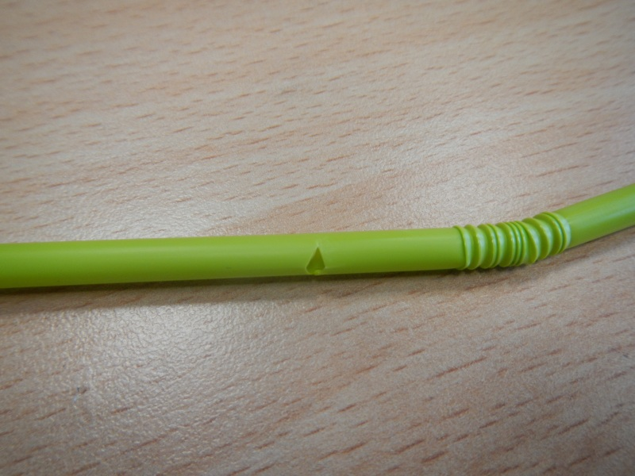
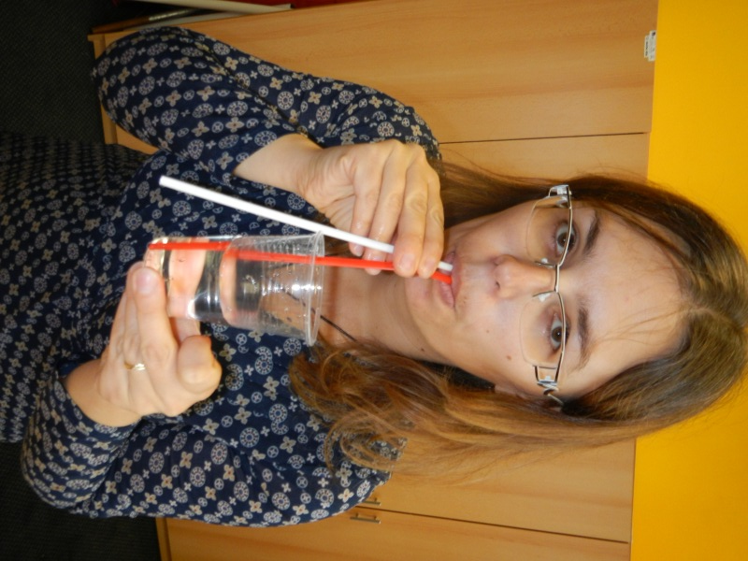

Pokus: Otáčející se had

Pomůcky:
šablona spirálového hada
špejle
modelína
izolepa
Popis:
1. Příprava:
  - Vybarvíme a vystřihneme spirálového hada z papíru.
  - Z plastelíny vyrobíme stojánek, do kterého zapíchneme špejli, špičatým koncem nahoru.
  - Hlavičku hada můžeme zespodu zpevnit kouskem izolepy.
- Provedení pokusu:
- Stojánek z plastelíny a špejle umístíme nad teplé topení.
- Hada zavěsíme shora na špejli za střed hlavičky a jeho tělo uvolníme, aby vyselo dokola kolem špejle.
- Po chvíli teplý vzduch stoupající z topení rozpohybuje hada, který se začne otáčet.
Čas: příprava od 5 minut (dle složitosti výzdoby hada), práce s dětmi 5 minut
Téma: teplý vzduch stoupá vzhůru
Cíl: ukázat, že teplý vzduch stoupá vzhůru a že svým pohybem rozpohybuje (roztočí) papírovou spirálu
Návaznost: Podvodní sopka
Poznámka: V rámci výtvarných činností si mohou děti vytvářet vlastní „hady“ či jiné věci, podstatný je spirálový základ.
Místo umístění na stojánek je možné hada zavěsit nad topení na tenké niti.
Na stejném principu fungují tzv. andělská zvonění, která děti často znají.
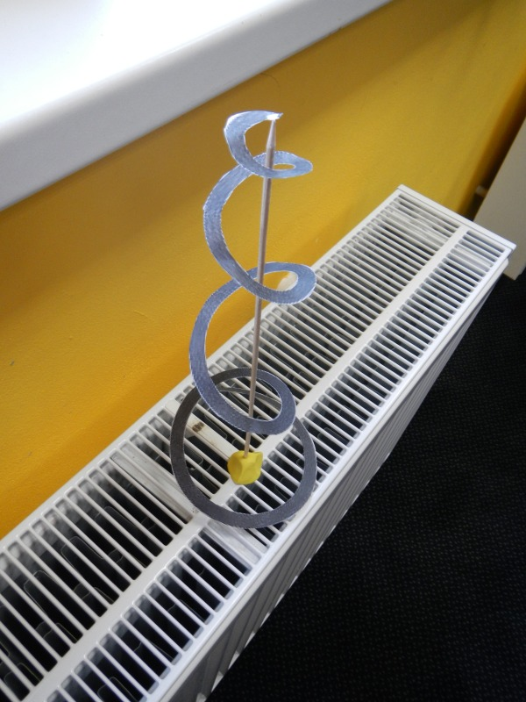

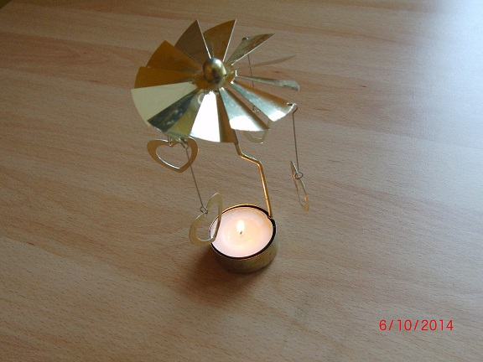

Pokus: Hasicí přístroj

Pomůcky:
zavařovací sklenice 0,5 l
jedlá soda nebo prášek do pečiva
ocet
čajová svíčka
špejle
zápalky
Popis:
- Příprava: Do kelímku nalijeme ocet a přisypeme jedlou sodu. Při bouřlivé reakci vzniká oxid uhličitý (pokud na vršek kelímku navlékneme jemnou laboratorní rukavici, můžeme pozorovat, jak ji vzniklý plyn nafoukne).
- Provedení pokusu:
- Do prázdného kelímku vložíme zapálenou špejli, oheň hoří i v kelímku.
- Zapálenou špejli vložíme do kelímku s oxidem uhličitým. Špejle zhasne.
- Svíčku postavíme na nehořlavou podložku a zapálíme ji.
- Opatrně na ni nalijeme oxid uhličitý (je těžší než vzduch, proto z kelímku vyteče), že natekl na svíčku poznáme tak, že svíčka zhasne.
Čas: 5 minut
Téma: vliv oxidu uhličitého na hoření, vlastnosti plynů
Cíl: ukázat, že oxid uhličitý zháší plamen a díky tomu, že je těžší než vzduch, klesá dolů
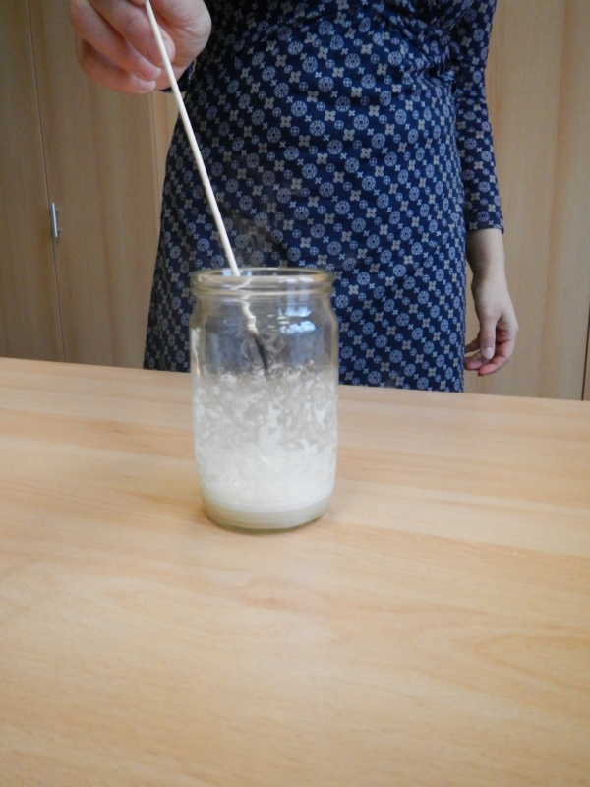
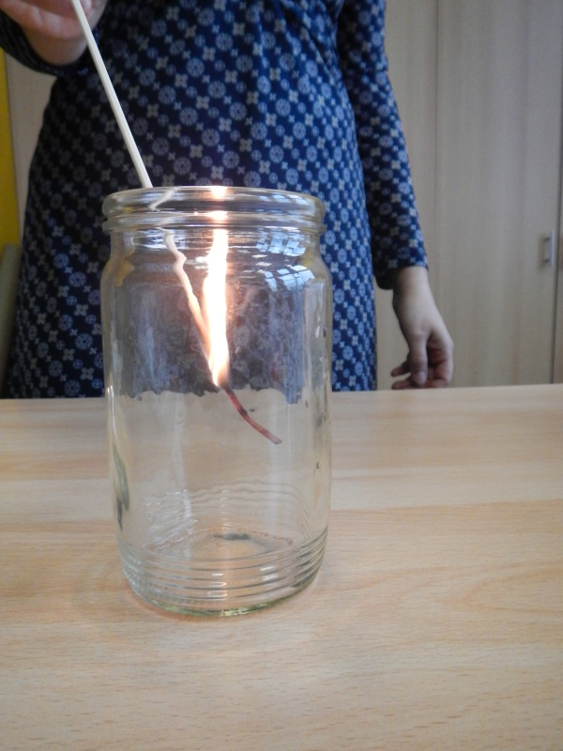
Poznámka: Jako rozšíření pokusu lze pomocí druhé sklenice ukázat, že oxid uhličitý lze přelévat a je to tekutina. Pokud máme v nádobě oxid uhličitý, můžeme do nádoby vyfouknout bubliny z bublifuku a ty se od oxidu uhličité ve spodní části nádoby odrazí.

Pokus: Model plic

Pomůcky:
plastová láhev
brčko
balónek
izolepa nebo tmel
Popis:
Na pomůcce „model plic“ ukážeme (a děti si samy mohou vyzkoušet) fungování plic.
Balónek natažený přes dno láhve představuje bránici. Když za něj zatáhneme, balónky na brčkách, které představují plíce, se nafouknou, když bránici vtlačíme dovnitř, plíce se vyfouknou.
Děti si vyzkouší dýchání do bříška, synchronně ukazujeme na modelu – při nádechu se bránice pohybuje směrem dolů, při výdechu nahoru.
Čas: 5 minut, více, pokud si s modelem hrají jednotlivé děti
Téma: vlastnosti plynů (tlak vzduchu), lidské tělo
Cíl: objasnit zjednodušenou formou mechanické fungování plic
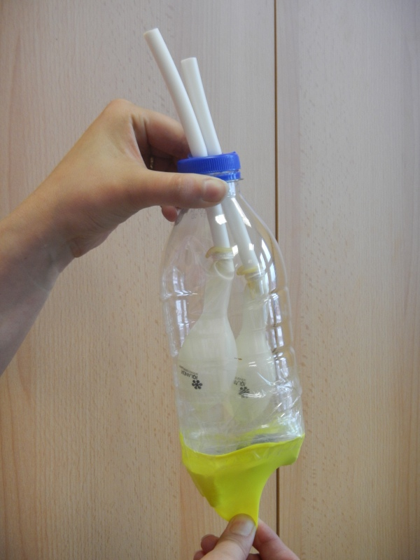
Poznámka: Na tomto modelu plic lze ukázat i pneumotorax (proražení hrudní dutiny zvenku). Když vystřihneme ve stěně láhve otvor třeba 1 x 1 cm velký, přestanou plíce fungovat. Otvor musíme uzavřít (izolepou, přiložením prstu nebo nějaké neprodyšné vrstvy) a pak teprve pohyby „bránice “ začnou zase nafukovat plíce.
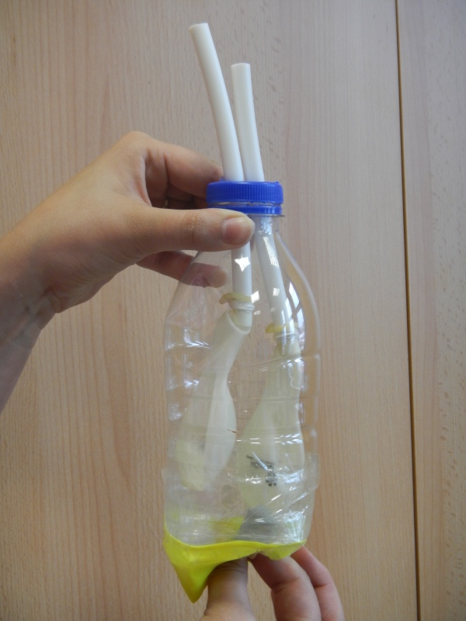

Pokus: Měření vitální kapacity plic

Pomůcky:
plastový kanystr nebo velká PET láhev s víčkem a s nakreslenou stupnicí
hadička
Popis:
- Příprava:
  - Kanystr (nebo velkou PET láhev) se stupnicí naplníme zcela vodou, pevně uzavřeme, otočíme dnem vzhůru a ponoříme do velké nádoby s vodou (pozor, v nádobě musí být dost místa, aby voda po vytečení z kanystru nepřetekla).
  - Pod vodou odšroubujeme uzávěr kanystru a vsuneme do něj hadičku. Druhý konec hadičky držíme ve vzduchu nad kanystrem.
  - Označíme výšku hladiny v kanystru.
- Provedení pokusu:
- Několikrát se zhluboka nadechneme, zacpeme si nos a prudce vydechneme všechen vzduch do hadičky. Vydechovaný vzduch vytlačí část vody z kanystru.
- Po vydechnutí hadičku zaškrtíme.
- Podíváme se, jak klesla hladina v kanystru. Objem, o který se zmenšil objem vody v kanystru, odpovídá objemu vzduchu, který jsme z plic vyfoukli.

Čas: předvedení do 5 minut, případně více, pokud si to zkoušejí jednotlivé děti
Téma: vlastnosti plynů (tlak vzduchu), lidské tělo
Cíl: vybudovat představu o tom, kolik vzduchu dokážeme nadechnout/vydechnout
Návaznost: Model plic
Poznámka: Měření kapacity plic některé děti znají z alergologie – spirometrie.
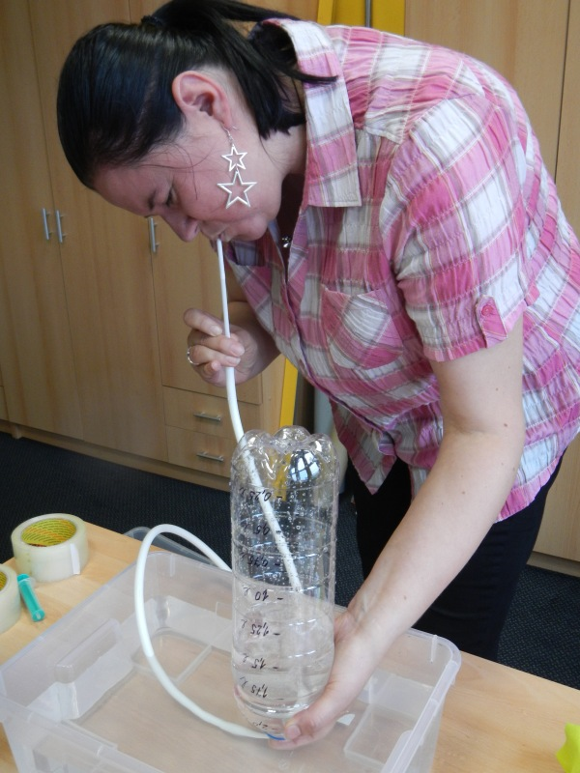
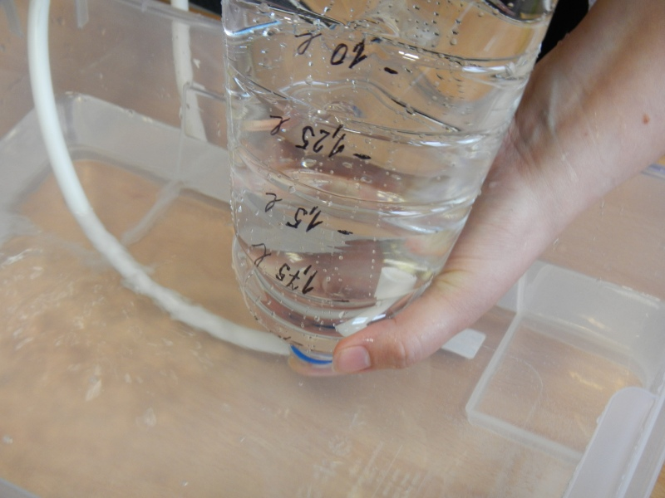

Pokus: Vzduchové dělo - obláčky dýmu, sfoukávání svíčky

Pomůcky:
plastová láhev
balonek
gumička
proužek papíru na zapálení
zápalky
svíčka
Popis:
- Smotáme kousek filtračního papíru, zapálíme jej a opět sfoukneme a vznikající dým chytáme do láhve s ustřiženým spodkem překrytým balónkem.
- Když je lahev naplněná dýmem, klepneme lehce do balónku na jejím dně, z hrdla láhve vyletí dýmový kroužek.
- Namíříme-li hrdlo láhve na svíčku, i velmi jemné ťuknutí na napnutý balónek postačí k zhasnutí svíčky. Zde není potřeba láhev plnit dýmem.
Ťuknutím do membrány byla část vzduchu v láhvi uvedena do pohybu, který pak byl v zúžení láhve urychlen a získal podobu malého víru. Díky částečkám sazí tvořících dým lze vzduch, který vyletěl z láhve, rozeznat od okolního vzduchu.
Čas: 5 minut
Téma: vlastnosti plynů
Cíl: hravá aplikace, ukázka pohybu vzduchových mas, zviditelnění pohybujícího se vzduchu
Návaznost: Auto na balónkový pohon
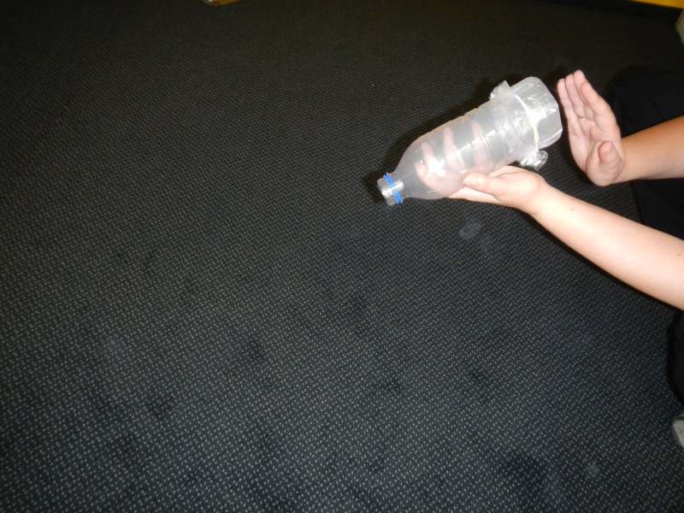
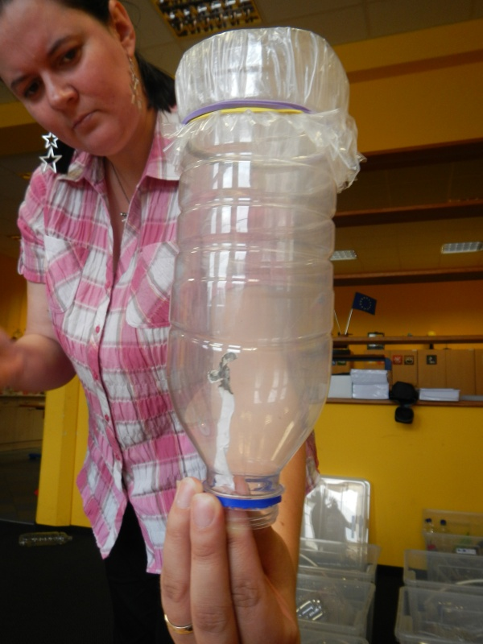
Poznámka: Klepnutím do balónku byla část vzduchu v láhvi rozpohybována směrem k hrdlu láhve. Pohybující se vzduch byl v zúžení hrdla láhve urychlen a získal podobu malého víru. Díky částečkám sazí tvořícím dým lze vzduch, který vyletěl z láhve, pozorovat a rozeznat od okolního vzduchu.

Pokus: Auto na balónkový pohon

Pomůcky:
Auto na balonkový pohon
Balonek
Popis:
- Nafoukneme balónek a nezavázaný ho pustíme. Ukážeme, že se pohybuje obráceným směrem, než kam míří (fouká) vzduch, který z něj uniká.
- Nafoukneme balónek na autíčku, ukážeme dětem, jak je k autíčku přidělaný, kterým směrem míří „tryska“ a zeptáme se, jakým směrem se bude autíčko pohybovat.
- Pustíme autíčko po podlaze a ověříme předpokládaný směr pohybu.
Čas: 5 minut, více v případě, že pustit autíčko zkoušejí jednotlivé děti
Téma: vlastnosti vzduchu, další využití vzduchu, pohyb těles.
Cíl: Ukázat další možné využití vzduchu. Ukázat vlastnosti sil – princip akce a reakce (plyn z trysky míří opačným směrem, než se těleso pohybuje)
Návaznost: Vznášedlo
Poznámka: děti možná budou znát více hraček na podobném principu

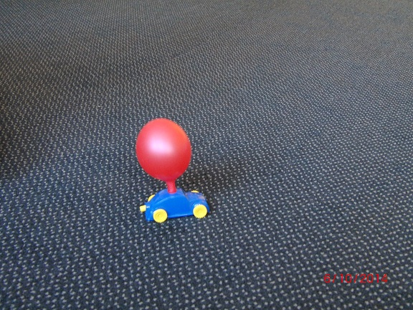
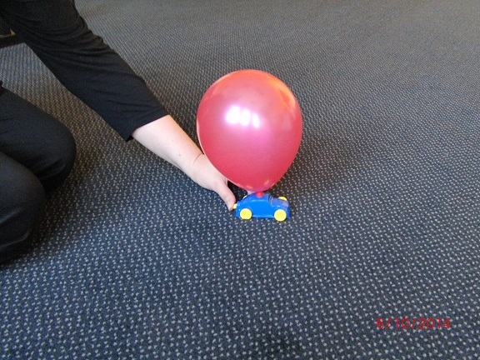

Pokus: Vznášedlo

Pomůcky:
CD
PET víčko s otvorem nebo papírová trubička
balonek
Popis:
Na vznášedlo nasadíme balónek a nafoukneme ho.
Vznášedlo necháme pohybovat po hladké podlaze či po rovném stole a ukážeme, že když do něj lehce strčíme, dojede mnohem dál, než když do něj strčíme stejně ve chvíli, kdy balónek není nafouknutý a unikající vzduch CD nenadzvedává
Čas: 5 minut
Téma: vlastnosti plynů, tření
Návaznost: Auto na balónkový pohon
Poznámka: Pro výrobu dalšího vznášedla stačí přilepit papírovou trubičku nebo šroubovací víčko s dírou pomocí tavné pistole k CD.
Na nerovném povrchu se nebude vznášedlo pohybovat vůbec nebo jen minimálně.

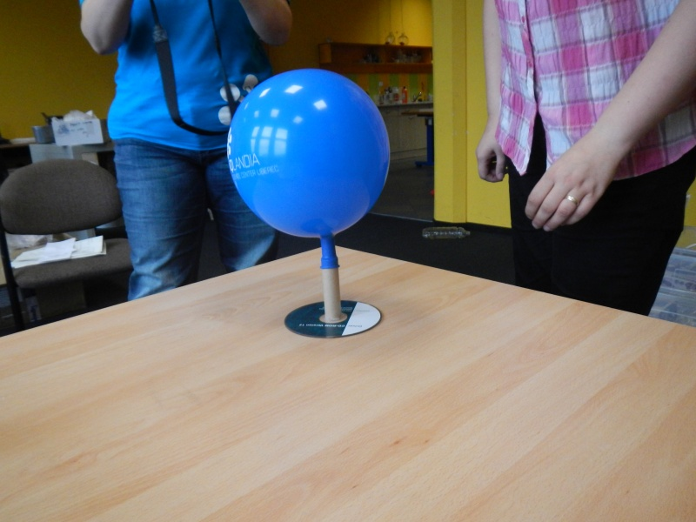
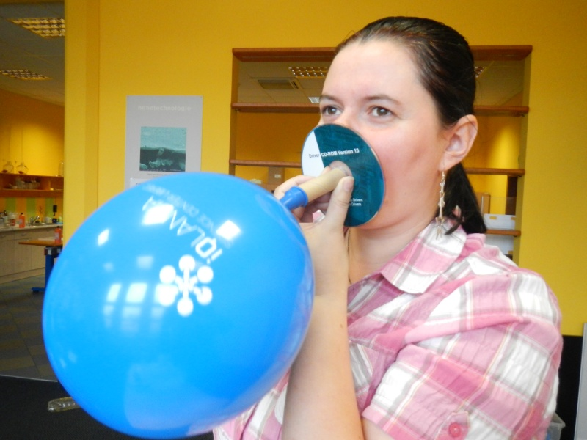

Pokus: Míček v proudu vzduchu

Pomůcky:
pingpongový míček
fén na vlasy
hračka – brčko s košíčkem na foukání
Popis:
- Z fénu na vlasy sundáme zužující nástavec.
Zapneme fén na vyšší výkon a zároveň držíme tlačítko pro chladný vzduch.
Fén držíme tak, aby foukal směrem vzhůru, a do proudu vzduchu umístíme pingpongový míček.
Míček drží v proudu vzduchu, i když fén opatrně nakláníme do stran.
- To co s fénem, předvedeme s foukací hračkou a necháme to děti samostatně vyzkoušet.
Čas: předvedení do 5 minut, samostatné zkoušení dle počtu a zájmu dětí
Téma: proudění vzduchu
Cíl: Ukázat dětem zajímavou aplikaci pohybujícího se vzduchu.
Návaznost: Vznášedlo, Auto na balonkový pohon
Poznámka: Děti mohou soutěžit, kdo udrží míček delší dobu ve vzduchu, komu se je podaří vyfouknout výše atd.
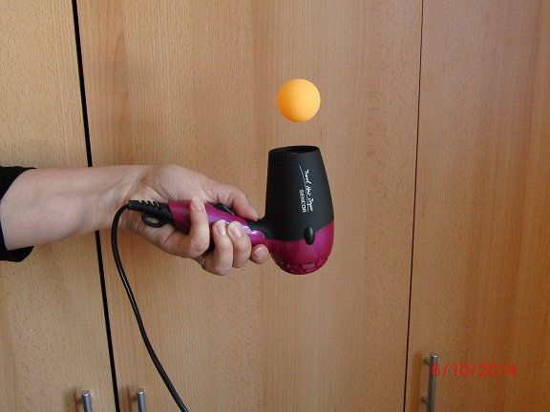
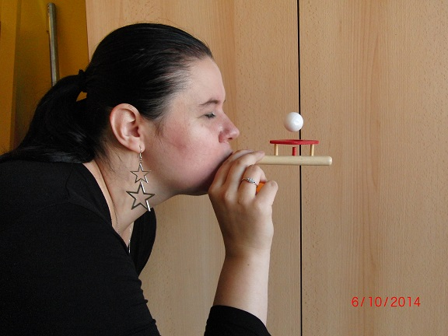

Pokus: Vrtulník na balónkový pohon

Pomůcky:
Vrtulník na balonkový pohon
Balonek
Popis:
Nafoukneme balónek na vrtulníku a vrtulník vypustíme. Vzduch vyfukovaný z balónku je brčky rozváděn do listů vrtule a díky tvaru lopatek se vrtulník začne otáčet.
Vzduch prochází úzkým ventilkem, takže vrtulník vydává při točení zvuky. Jak se balónek vyfukuje a vzduchu prochází ventilkem čím dál méně, zvuk vrtulníku se stává hlubším.
Čas: do 5 minut
Téma: vlastnosti vzduchu, další využití vzduchu, pohyb těles
Cíl: Ukázat další možné využití vzduchu.
Návaznost: Autíčko na balónkový pohon.
Poznámka: Na vrtulník je potřeba nasazovat malý balonek, standardní nafukovací balónky jsou na něj příliš velké.

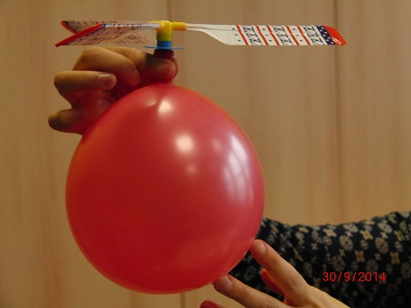

Pokus: Dupací raketa

Pomůcky:
plastová láhev 2 l s uzávěrem
plastová trubka
zahradní hadice
spojovací materiál rampy s lahví a hadice s trubkou
raketa
papíry na rakety
lepidlo na papír
široká izolepa, nejlépe barevná
Popis:
- Příprava:
  - Vyrobíme raketu z listu papíru, který smotáme do válce, motáme na plastové trubce odpalovací rampy tak, aby raketa těsně přiléhala k trubce, ale mohla se po ní pohybovat. Vršek válce zmáčkneme do špičky a pečlivě přelepíme izolepou, aby špičkou neunikal vzduch. Raketu můžeme pomalovat a nalepit jí různá křidélka.
- Provedení pokusu:
- Na odpalovací rampu našroubujeme prázdnou PET láhev a poté na trubku nasadíme raketu.
- Láhev položíme na zem a raketu namíříme do volného prostoru.
- Na láhev prudce dupneme, raketa vyletí.
- Pro zopakování startu láhev nafoukneme, aby získala svůj původní tvar, a postup opakujeme.
Čas: příprava od 10 minut (dle složitosti výzdoby rakety), při demonstraci startu 5 minut, jinak podle počtu dětí a opakování startů
Téma: stlačený vzduch, princip akce a reakce
Cíl: Ukázat dětem možnosti využití vzduchu jako pohonu pro lítání.
Návaznost: Vrtulník na balonkový pohon, Autíčko na balonkový pohon
Poznámka: Pozor při startu, kam s raketou míříme, raketa může letět prudce a daleko/vysoko. Při dupání v pohorkách se nám podařilo vystřelit raketu do výše čtvrtého patra.
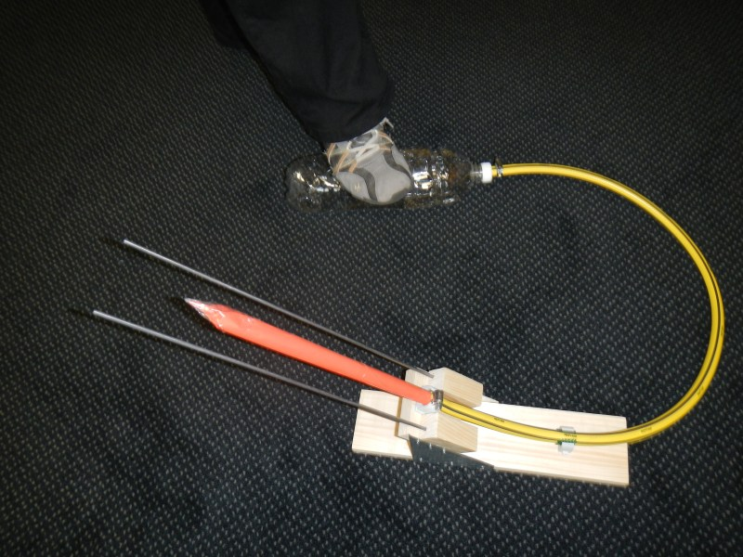
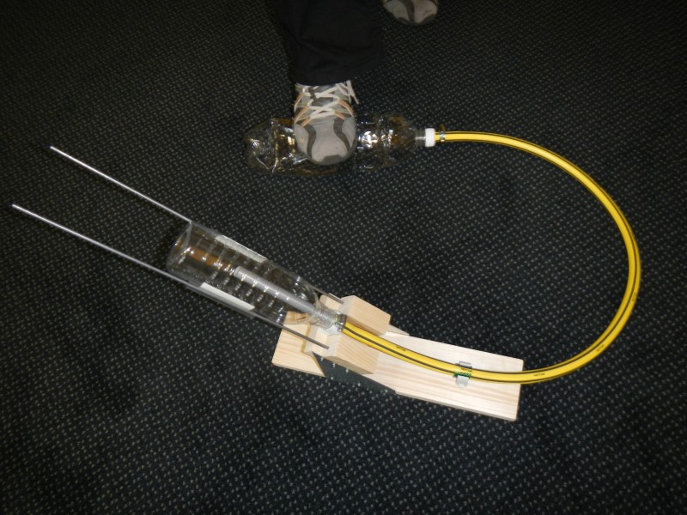

Literatura

RAKUŠAN, VOTRUBCOVÁ, HAVLÍČEK: Experimentář. iQlandia o.p.s., Liberec, 2014
TOMANOVÁ: Propedeutika přírodovědného vzdělávání v mateřských školách. Středoškolská odborná činnost, Liberec 2013

